Ничто не забыто»
Открытие в 1985 году. Сделан из бетона, ограждения нет, в хорошем состоянии. Уход обеспечивают школьники МОБУ ООШ.
Второй обелиск находится по адресу: Салаватский район село Первомайский ул. Советская.
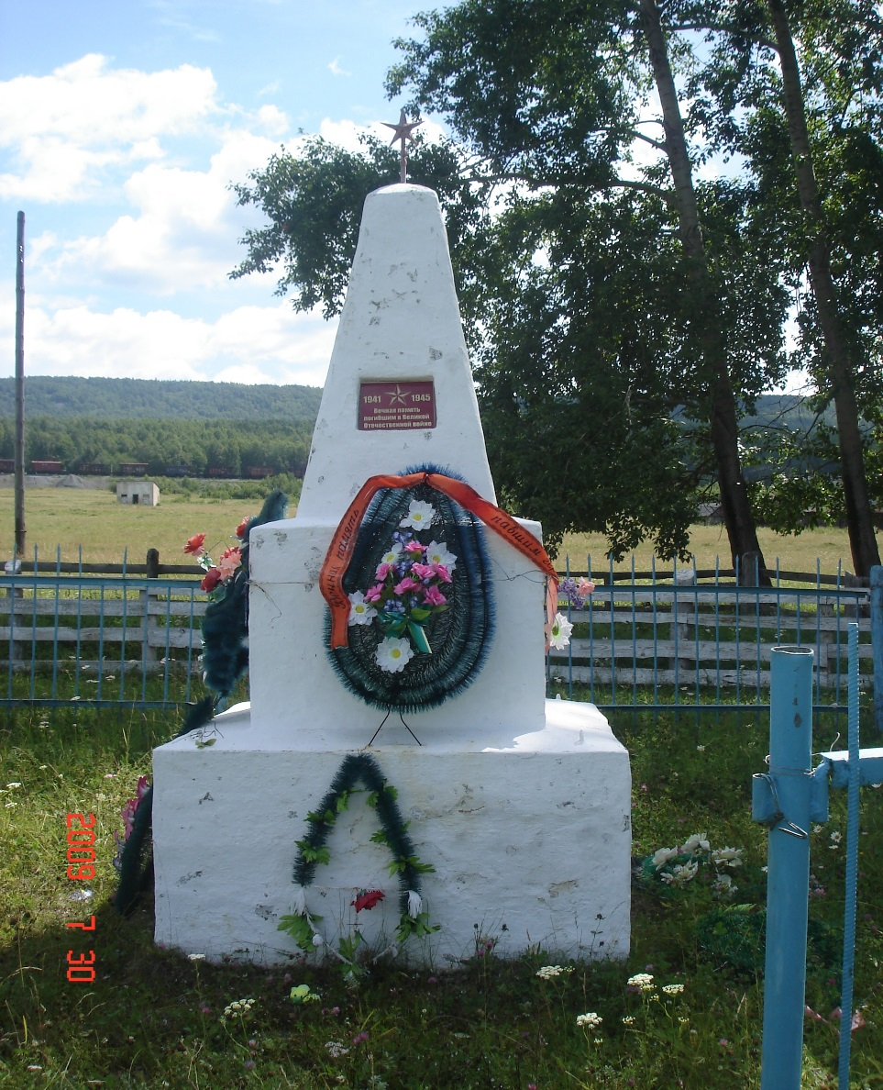
Открытие в 1961 году. Высота 3 метра – «Вечная память погибшим в Великой Отечественной войне». Сделан из бетона, ограждение железное. В хорошем состоянии. С наступлением весны проводятся субботники у обелисков.

